Pour chaque image :
- Observe l’interaction entre les deux personnages.
- Puis indique si l’image représente un mouvement (accusatif) ou l’immobilisme (ablatif) ou encore un éloignement (ablatif) entre les deux personnages.
- Complète le groupe nominal latin avec la terminaison qui convient.

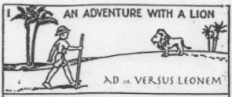 | Décris l’image :  L’image indique donc ………………………………………………………………………………..  Il s’agit de ce qu’on appelle ………………………………………………………………….  En latin, j’écris donc « ad leon_____ ».
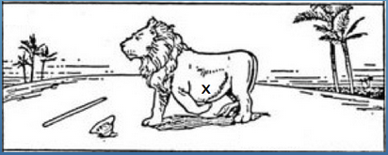 | Décris l’image :  L’image indique donc ……………………………………………………………………………….  Il s’agit de ce qu’on appelle ………………………………………………………………….  En latin, j’écris donc « in leon_____ ».
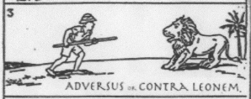 | Décris l’image :  L’image indique donc………………………………………………………………………………..  Il s’agit de ce qu’on appelle ………………………………………………………………….  En latin, j’écris donc « contra leon_____ ».
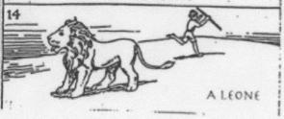 | Décris l’image :  L’image indique donc………………………………………………………………………………..  Il s’agit de ce qu’on appelle ………………………………………………………………….  En latin, j’écris donc « ab leon_____ ».
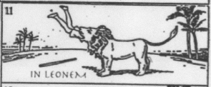 | Décris l’image :  L’image indique donc………………………………………………………………………………..  Il s’agit de ce qu’on appelle ………………………………………………………………….  En latin, j’écris donc « in leon_____ ».
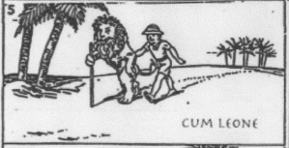 | Décris l’image :  L’image indique donc………………………………………………………………………………..  Il s’agit de ce qu’on appelle ………………………………………………………………….  En latin, j’écris donc « cum leon_____ ».

